华东外语论坛
论文撰写格式参考

一、论文的构成
论文一般由以下部分组成，排列顺序依次为：
（一）前置部分
1．中文标题
2．英文标题
3．中文摘要和关键词；
4. 英文摘要和关键词；
（二）正文部分
5. 引言；
6．主体；
7. 结语/结论；
（三）结尾部分
8. 注释（非必需，可根据需要）；
9．参考文献；
10．作者、单位、所在地区，邮编

二、各部分的内容说明

中文摘要和关键词
摘要是论文的缩影，应概括地反映出本论文的主要内容，便于读者了解全文的梗概。
摘要中不可出现图片、图表、表格或其他插图材料。

英文摘要和关键词
英文摘要、英文关键词的内容与中文摘要、中文关键词相对应。

正文

1. 正文的内容
正文是论文的核心部分，包括引言、主体和结论三部分。
（1）引言
引言为正文的第一章。本部分可包括选题的背景、研究的目的和意义、问题的提出、研究方法、论文结构安排等。
（2）主体
主体部分的内容分为章、节、目。章标题为一级标题、节标题为二级标题、目标题为三级标题。
（3）结语/结论
结语/结论为正文的最后一章。用于总结性地说明业论文的最终研究成果及其价值
一般可包括： 1）论文的基本观点总结； 2）论文的主要创新点归纳（及其主要理由）；3）进一步需要提出讨论的问题和建议；4）论文的局限、不足和遗留未予解决的问题等。

正文内各级标题的写法
（1）标题的措辞要求
论文正文中的每一部分都应有清晰的标题。每一级标题，都应当能够准确地概括所辖内容，要求提纲挚领，点明主题，做到文题相符。
各级层次标题都要简短明确，同一层次的标题尽可能形成“排比”，即词（或词组）类型相同（或相近），意义相关，语气一致。
（2）标题的编号要求
标题使用加粗字。 “章（一级标题）”用汉语数字连续编号， 如“一、”“二、”。“节（二级标题）”用阿拉伯数字加点号连续编号， 如“1.1”“1.2”。“目（三级标题）”用阿拉伯数字加点号连续编号， 如“1.1.1”“1.1.2.”。如果有四级或四级以下标题以此类推。各层次的序号均左顶格起排，后空1个字距接标题文字。

（四）注释

（五）参考文献

（六）附录（非必需）

三、书写和版面要求

（一）编排要求
纸型 | 统一采用国际标准A4型复印纸，单面打印。
页面布局 | 论文页面统一按word格式“页面布局-页边距”上、下25.4mm，左、右31.7mm设置。
字体 | 如无特殊说明，段落文字的中文均为宋体，英文和数字均为Times New Roman字体，各类标题参见下文具体要求。

（二）中文摘要和关键词
标题 | - 字体：黑体、小三、加粗。  - 行距：1.5倍行距。  - 间距：段前0行，段后0行。
摘要 | - “摘要”字样的字体：黑体、小三。  - 行距：1.5倍行距。  - 间距：段前0行，段后0行。
段落文字 | - 字体：宋体、小四号。  - 行距：1.5倍行距。  - 间距：段前0行，段后0行。
关键词 | - 摘要内容下空一行写关键词。  - “关键词”字样的字体为黑体、小四号、加粗。  - 具体的关键词字体为宋体、小四号。  - 关键词之间用分号隔开，最后一个关键词后面不加标点符号。

（三）英文摘要和关键词
英文标题 | - 注意单词首字母大写（字体：Times New Roman、三号、加粗。  - 行距：1.5倍行距。  - 间距：段前0行，段后0行。
ABSTRACT | - “ABSTRACT”字样的字体：Times New Roman、三号、加粗。  - 行距：1.5倍行距。  - 间距：段前0行，段后0行。
段落文字 | - 字体：Times New Roman、小四号。  - 行距：1.5倍行距。  - 间距：段前0行，段后0行  - 英文摘要中的标点符号需使用半角符号（即，英文输入状态下的标点符号）。
Key Words | - 摘要内容下空一行写关键词。  - “Key Words”字样的字体：Times New Roman、小四号、加粗。  - 具体的关键词字体为Times New Roman、小四号。  - 英文关键词之间用分号隔开，最后一个关键词后面不加标点符号。  - 分号需使用半角符号（即，英文输入状态下的标点符号）。
为了避免英文摘要页的排版出现参差不齐的情况，请在写完英文摘要之后，全选英文摘要文字，按Ctrl+J，使英文摘要的排版两端对齐。或者全选后，点击工具栏的“两端对齐”按钮，也可实现两端对齐，见下图灰色选中的图形。

（四）正文
标题 | 示例 | 要求
章标题  （一级标题） | 一、 ××× | - 章标题指引言、结语/结论、各章的大标题。  - 章序号按照一、二、三依次编号，后面加“、”。  - 各章标题均居中。  - 字体：宋体、三号、加粗；章序号及标题中出现的数字和英文用Times New Roman字体。  - 行距：1.5倍行距。  - 间距：段前0行，段后0行。  - 章序号与章标题名之间空一个字符。
节标题  （二级标题） | 1.1 ××× | - 各节标题左对齐顶头。  - 节标题序号参照上级章序号用阿拉伯数字加点依次编号  - 字体：宋体、小三、加粗；章序号及标题中出现的数字和英文用Times New Roman字体。  - 行距：1.5倍行距  - 间距：段前0行，段后0行  - 节序号与标题名之间空一个字符
目标题  （三级标题） | 1. 1.1 ××× | - 目标题序号参照上级节序号用阿拉伯数字加点依次编号”  - 各目标题左对齐顶头  - 字体：宋体、四号、加粗。目序号及标题中出现的数字和英文用Times New Roman字体  - 行距：1.5倍行距  - 间距：段前0行，段后0行  - 目序号与目标题名之间空一个字符
正文段落文字 | ××××  ××××××  ×××××× | - 字体：宋体、小四；正文中出现的数字和英文用Times New Roman  - 行距：1.5倍行距
图 | 图1 ××× | - 图序和图名置于图的下方，居中，图也居中  - 图的编号用阿拉伯数字1，2，3  - 图序和图名的字体：中文采用宋体，英文和数字采用Times New Roman字体 行距：1.5倍行距  - 图序与图名文字之间空两个字符空格间隔  - 全文出现的图按出现顺序依次编号，即，全文出现的第1幅图为图1，第2幅图为图2，依此类推。
表 | 表1 ××× | - 表格采用田字格编制，表应有表序和表名，表序和表名置于表的上方，居中，表也居中。  - 表的编号用阿拉伯数字1，2，3  - 表序和表名的字体：中文采用宋体，英文和数字采用Times New Roman字体，建议字号为五号，加粗。  - 行距：1.5倍行距  - 间距：段前0行，段后0行  - 表序与表名文字之间空两个字符间隔。  - 全文出现的表按出现顺序依次编号，即，全文出现的第1张表为表1，第2张表为表2，依此类推。  - 表格呈现美观、规范。表内数字要对齐，表内字体中文采用宋体，数字和英文采用Times New Roman字体。
资料来源 | 资料来源：××× | - 图和表的下方均需注明资料来源。资料来源的写法可参照文后参考文献的写法。如为根据某个资料自己编制的表或绘制的图，则可表述为“资料来源：作者根据***自行编制（或绘制）”。  - 字体：宋体，五号  - 行距：1.5倍行距  - 间距：段前0行，段后0行

（五）注释
- 注释是对论文的某些内容所作的解释和补充说明。论文中可以没有注释。
- 注释序号用带圆圈的阿拉伯数字以上标形式标注。
- 如需列示文献类的注释，则书写格式与参考文献的列示方式相同。
- 注释可采取两种形式列示：脚注和尾注。具体要求和格式如下：

尾注 | 呈现  方式 | - 如采用尾注，则在全文的正文中连续编号，在文中所需要标注的地方用右上标①②③……标注后，统一在正文后的“注释页”进行汇总列示。
 | 格式 | 注释页的格式如下：  - “注释”二字居中，字体：宋体、三号、加粗。行距：1.5倍行距。间距：段前0行，段后0行。  - 段落文字字体：宋体、小四、加粗。行距：1.5倍行距。间距：段前0行，段后0行。
脚注 | 呈现  方式 | - 如采用脚注形式标注（在正文的页脚处标注），则需要每页为脚注单独编号，并在文中所需要标注的地方用右上标①②③……标注。  - 在脚注自动生成情况下，若在当前页的页脚中进行编制，每页都会是新的编号，页与页之间的脚注不连续编号，即每页单独排序。
 | 格式 | - 脚注内容的字体为宋体、五号，英文和数字用Times New Roman字体；行距：单倍行距；间距：段前0行，段后0行。

脚注示例
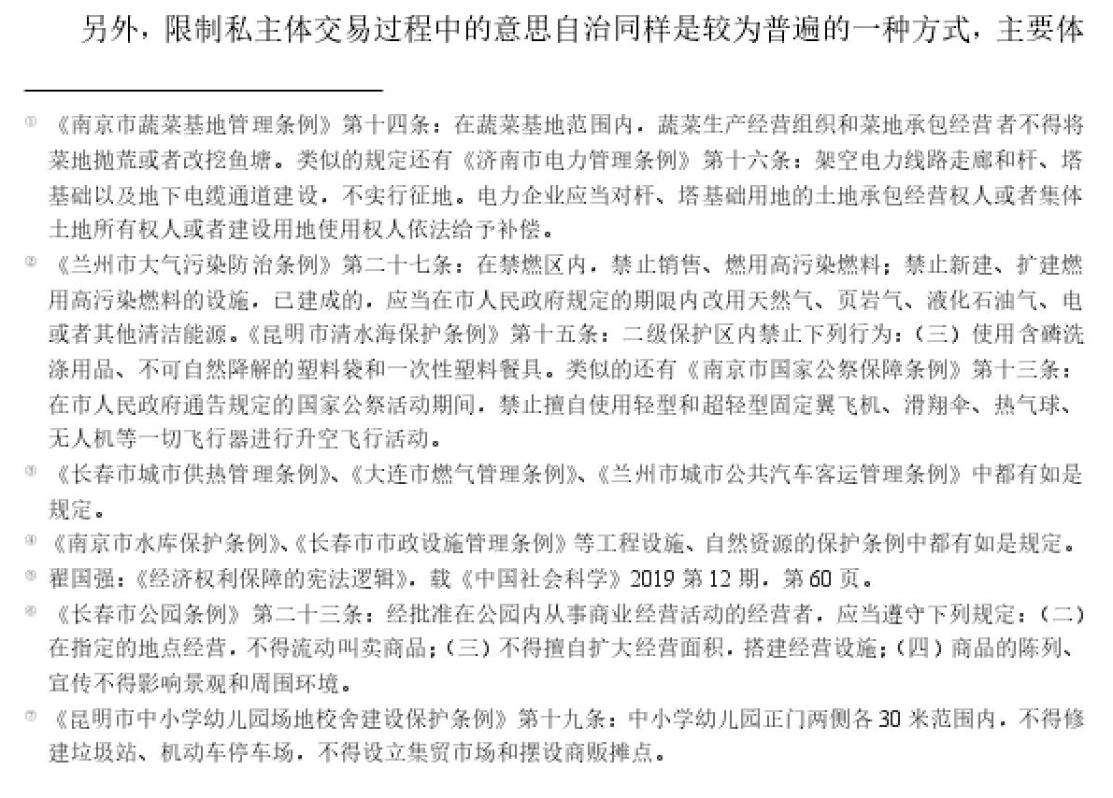

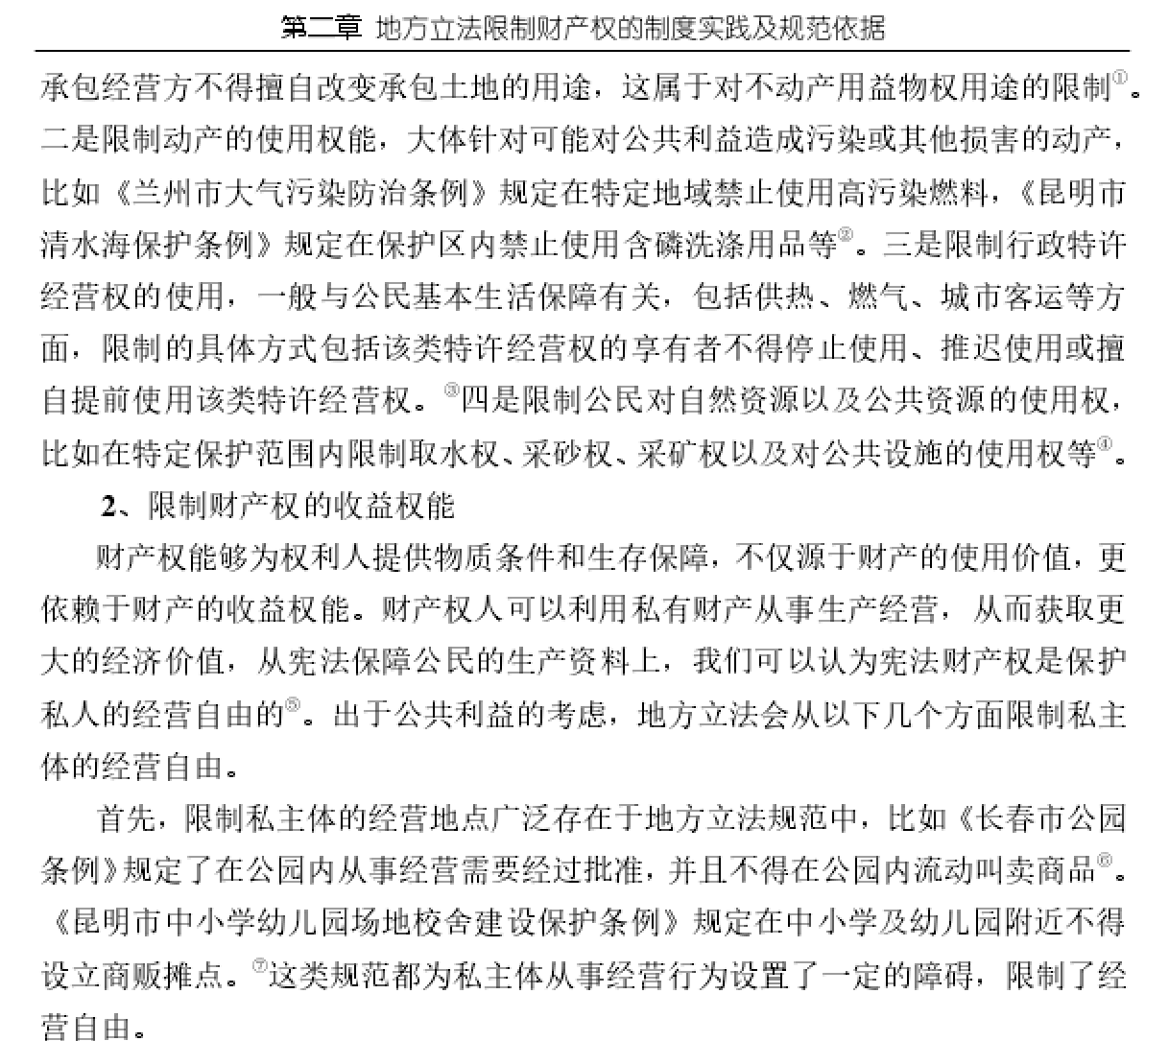

（六）参考文献
参考文献用于说明引文的出处，采用文末列示的形式。

格式
“参考文献”标题 | - “参考文献”四字居中。  - 字体：宋体、三号、加粗。  - 行距：1.5倍行距。  - 间距：段前0行，段后0行。
具体参考文献的列示 | - 参考文献需要排序，统一用方括号[1][2][3]等依次进行排列。  - 字体：中文为宋体、五号，数字和英文为Times New Roman字体  - 行距：1.5倍行距  - 间距：段前0行，段后0行

体例
参考文献的列示注意以下几点：
- 1）如果文中引注采用“著者-出版年制”，则列示文后参考文献时，可采取英文在前，中文在后的形式，即先列示所有的英文文献，再列示所有的中文文献，也可采取中文在前，英文在后的形式，即先列示所有的中文文献，再列示所有的英文文献。文献按第一作者姓氏的首字母先后顺序排序；2）如果文中引注采用“顺序编码制”，则列示文后的参考文献时，需按文中编码出现的先后顺序依次列示文献；3）如果文中引注同时使用“著者-出版年制”和“顺序编码制”，则列示文后的参考文献时，需按文中编码出现的先后顺序依次列示文献。
- 参考文献中的方括号[ ]应为英文输入法下的[ ]，而不是中文输入法下的【】。
- 所有标点符号均使用西文标点，即英文输入法下的标点，所有字母、数字、标点都采用Times New Roman字体。逗号、句号、冒号后空一个字符。
- 英文参考文献的标题及刊名除介词、连词等外的单词首字母都大写。
- 参考文献中出现中文作者的用全名，英文作者的姓名只保留常见的姓，名则为简写。姓在前，名在后，姓用全称，名用缩写，例如：Barberis N，Shleifer A，Lieberman M B。两个作者之间用逗号隔开。
- 文献的作者若为3名以内全部列出，若多于3名则只列前3名，后加“,等”或“,et al”。例如：
- 李敬, 陈澍, 万广华, 等. 中国区域经济增长的空间关联及其解释——基于网络分析方法[J].经济研究, 2014, 49(11): 4-16.
- Machold S, Huse M, Minichilli A, et al. Board leadership and strategy involvement in small firms: A team production approach[J]. Corporate Governance: An International Re-view, 2011, 19(4): 368-383.
- 为了避免参考文献的排版出现参差不齐的情况，请在列示完所有参考文献之后，全选参考文献，按Ctrl+J，使参考文献的排版两端对齐。或者全选后，点击工具栏的“两端对齐”按钮，也可实现两端对齐，见下图灰色选中的图形。

- 如文献中需要列示网址，可能出现网址不能中途换行的情况，即网址整体跳到了下一行，而上一行空格较多的情况，如下所示：
[1]王明亮. 关于中国学术期刊标准化数据库系统工程的进展[EB/OL]. http://www.cajcd.edu.cn/pub/wml.txt/980810-2.html, 1998-08-16
解决办法为：选中网址，右键点“段落”——“换行和分页”——勾选“允许西文在单词中间换行”，即可解决网址中途换行问题，解决后如下所示：
[1]王明亮. 关于中国学术期刊标准化数据库系统工程的进展[EB/OL]. http://www.cajcd.edu.cn/pub/wml.txt/980810-2.html, 1998-08-16

参考文献书写格式应符合GB7714-2015《文后参考文献著录规则》。
常用的各种类型的参考文献书写格式如下：

类别 | 格式 | 示例
期刊 | [序号] 主要作者. 文献题名[J]. 刊名, 出版年份, 卷号(期号): 起止页码. | 以下分别为中文参考文献的单一作者、两个作者、三个作者、大于三个作者，以及英文参考文献的单一作者、两个作者、三个作者、大于三个作者的情况举例：  - 李彬. 公司并购中的中介治理效应——基于风险过滤视角的实证分析[J]. 兰州学刊, 2015, (8): 174-186.  - 袁庆龙, 候文义. Ni-P合金镀层组织形貌及显微硬度研究[J].太原理工大学学报, 2001, 32(1): 51-53.  - Machold S, Huse M, Minichilli A, et al. Board leadership and strategy involvement in small firms: A team production approach[J]. Corporate Governance: An International Review, 2011, 19(4): 368-383.
专著 | [序号] 著者. 书名[M]. 出版地: 出版者, 出版年: 起止页码. | - Keeney R L, Raiffa H. Decisions with Multiple Objectives: Preferences and Value Tradeoffs[M]. New York: Wiley Press, 1976.  - 迈克尔·E. 麦格拉思著, 刘求生译. 高技术企业产品战略: 推动企业商务向网络速度迈进(第2版)[M]. 北京: 清华大学出版社, 2002.
学位论文 | [序号] 作者. 题名[D]. 保存地: 保存单位, 年份. | - 安娜. 用户接受移动支付服务的影响要素分析[D]. 上海：华东理工大学, 2010.
论文集 | [序号] 著者. 文献题名[C]. 编者. 论文集名. 出版地: 出版者, 出版年: 起止页码. | - 孙品一. 高校学报编辑工作现代化特征[C]. 中国高等学校自然科学学报研究会.科技编辑学论文集(2). 北京: 北京师范大学出版社, 1998: 10-22.  - Michael H. A Financial Conditions Index as Indicator for Monetary Policy in Times of Low, Stable Inflation and High Financial Market Volatility[C]. The 9th Workshop of Macroeconomics and Macroeconomic Policies, 2005.
报告 | [序号] 作者. 文献题名[R]. 报告地: 报告会主办单位, 年份. | - 冯西桥. 核反应堆压力容器的LBB分析[R]. 北京: 清华大学核能技术设计研究院, 1997.
国际、国家标准 | [序号] 标准代号, 标准名称[S]. 出版地: 出版者, 出版年. | - GB/T 16159—1996，汉语拼音正词法基本规则[S]. 北京: 中国标准出版社, 1996.
报纸文章 | [序号] 作者. 文献题名[N]. 报纸名, 出版日期(版次). | - 谢希德. 创造学习的思路[N]. 人民日报, 1998-12-25(10).
电子文献 | [序号] 作者. 电子文献题名[文献类型/载体类型]. 电子文献的出版或可获得地址,发表或更新的期/引用日期(任选). | - 王明亮. 关于中国学术期刊标准化数据库系统工程的进展[EB/OL]. http://www.cajcd.edu.cn/pub/wml.txt/980810-2.html, 1998-08-16  - Drouhin N. A Rank-Dependent Utility Model of Uncertain Lifetime, Time Consistency and Life Insurance[DB/OL]. http://hal.archives-ouvertes.fr/docs/00/75/12/51/PDF/Drouhin2012d. pdf, 2012.  - 万锦坤. 中国大学学报论文文摘(1983-1993). 英文版[DB/CD]. 北京: 中国大百科全书出版社，1996(7)国际、国家标准.  - 管清友: 楼市调控将呈现全面化精准化和常态化[EB/OL], 新华网, 2021年8月2, http://www.xinhuanet.com/fortune/2021-08/02/c_1127721482.htm.

上表里，中括号中的字母是文献类型的标识代码，代表了参考文献的类型，根据GB3469-83《文献类型与文献载体代码》规定，以单字母标识，具体如下：
（1）一般文献
[J]——期刊
[M]——普通图书，专著(含古籍中的史、志论著)
[D]——学位论文
[C]——论文集
[R]——研究报告
[S]——标准
[P]——专利
[N]——报纸文章
[A]——专著、论文集中的析出文献
[Z]——其他未说明的文献类型
（2）电子文献
- 电子文献类型：[DB]——数据库，[CP]——计算机，[EB]——电子公告。
- 电子文献的载体类型：[OL]互联网，[CD]——光盘，[MT]——磁带，[DK]——磁盘。
- 电子文献类型与电子文献的载体类型组合为：
- [DB/OL]——联机网上数据库；[DB/MT]——磁带数据库；[M/CD]—光盘图书；[CP/DK]——磁盘软件；[J/OL]——网上期刊；[EB/OL]——网上电子公告。

（七）文中引注
在写作文献综述、国内外研究现状等内容时，往往需要引用他人的研究成果、有关观点。文中引注是指正文中引用的参考文献的标注。
根据《文后参考文献著录规则》（GB/T7714-2015）的规定，正文中引用的文献的标注格式有“著者-出版年制”和“顺序编码制”。
论文写作时可选择“著者-出版年制”或“顺序编码制”中的一种使用，也可以同时使用“著者-出版年制”和“顺序编码制”。以下分别解释三种引注方式的使用方法。
- 著者-出版年制
正文引用的文献采用著者-出版年制时，各篇文献的标注内容由著者姓名与出版年份构成，并置于“（ ）”内，又称为“加括法”。
采用“著者-出版年制（加括法）”时，需同时列出作者和年份，年份通常为文献公开出版或发表的年份。
对于有两位作者的文献，中间请用“和”字连接，不用“&”、“and”，比如：某篇文章的作者为张三、李四，在文中则写为“张三和李四（2020）”；
引用文献是多作者的，只保留第一作者后加“等”，比如：某篇文章作者为张三、李四、王五，在文中则写为“张三等（2020）”。
英文作者的姓名在文中只保留常见的姓，比如某篇文章的作者为George Bush，在文中则写为“Bush（2020）”。
注意：如果文中引注采用“著者-出版年制”，则列示文后的参考文献时，可采取英文在前，中文在后的形式，即先列示所有的英文文献，再列示所有的中文文献，也可采取中文在前，英文在后的形式，即先列示所有的中文文献，再列示所有的英文文献。文献按第一作者姓氏的首字母先后顺序排序。

正文里引用时的具体写法如下：
情况 |  | 写法与示例
引用的某篇文献只有单一作者 | 句前 | 【写法】  中文名字作者：姓名（年份）  英文名字作者：姓氏（年份）  【示例】  - 张三（2018）提出…  - 李四（2018）的研究发现…  - Rogers（2018）通过数据检验提出…  - Yager（2018）的研究指出…
 | 句末 | 【写法】  中文名字作者：一句话（作者姓名，年份）  英文名字作者：一句话（作者姓氏，年份）  【示例】  - 政府的创业扶持政策推动了地区的创业活跃度（张三，2018）……  - 学者们对创业政策与地区创业活跃度之间的关系存在争议（Rogers，1994） ……
引用的某篇文献有两位作者 | 句前 | 【写法】  中文名字作者：第一作者A的姓名和第二作者B的姓名（年份）  英文名字作者：第一作者C的姓氏和第二作者D的姓氏（年份）  【示例】  - 本研究采用自李华璋和林幸台（1990）所编的“大学生工作价值观问卷”…。  - Cohen和Felson（2009）的研究指出……。
 | 句末 | 【写法】  中文名字作者：一句话（第一作者A的姓名和第二作者B的姓名，年份）  英文名字作者：一句话（第一作者C的姓氏和第二作者D的姓氏，年份）  【示例】  - 地方政府的创业资助吸引了外地企业到当地创建新公司（张三和李四，2020）。  - 市场需求是经常变化的（Benejam和Esponet, 2001）。
引用的某篇文献有三名及以上作者 | 句前 | 【写法】  当一篇文章有三名以上作者时，只列出第一作者，其他作者均用“等”字代替。  中文名字作者：第一作者姓名等（年份）  英文名字作者：第一作者姓氏等（年份）  【示例】  - 林福来等（1996）的研究指出……  - Shymansky等（1991）的研究指出…
 | 句后 | 【写法】  当一篇文章有三名以上作者时，只列出第一作者，其他作者均用“等”字代替。  中文名字作者：一句话（第一作者姓名等，年份）  英文名字作者：一句话（第一作者姓氏等，年份）  【示例】  - 和谐的员工关系有利于学习型团队的形成（张三等，2019）。  - 企业创新活动需要得到地方政府的支持（Rock等，2019）。
同时引用若干位作者的文献时 |  | 【写法】  同时引用多篇文章时可在一个括号中一起注明，不同作者的文章用分号分开。作者排序依姓氏排或依年代排。  【示例】  句后和句中：  - 地方政府对企业并购存在干预（张三，2010；李四和王五，2017；刘六等，2019）。  - 一些研究者（张三，2001；Shymansky和Kyle，2016；李四等， 2019）的研究表明，包容性较强的领导对员工绩效产生正向激励。  句前：  - 张三（2010）、李四和王五（2017）、Wesly等（2019）的研究均发现，地方政府对企业的创新行为存在影响。

- 顺序编码制
顺序编码制是按正文中引用文献首次出现的先后顺序连续编码，将序号置于方括号中。
参考文献的序号均用阿拉伯数字标明。在正文内引用是将序号标注于有关词组或段落相应处的文句后方，采用上标形式置于右上角方括号内。
注意：如果文中引注采用“顺序编码制”，则列示文后的参考文献时，需按文中编码出现的先后顺序依次列示文献。
【示例】
正文与引文
Wu等实证检验了展会服务质量、观众感知价值（单维）、满意度和未来行为意向之间的关系^{[29]}；张辉和陈雅清实证检验了展会服务场景、参展商感知价值（单维）、满意度和未来行为意向之间的关系^{[30]}；Lee将化妆品、医药及卫生类展览会普通观众的感知价值划分为情感价值、经济价值和社会价值^{[31]}；李敏等以纺织服装专业系列会展参展商为研究对象，分析认为，功能价值、品牌价值、顾客感知得失、社会价值和情感价值是构成参展商感知价值的关键维度^{[32]}。

参考文献
[29] Wu H C, Cheng C C, Ai C H. A study of exhibition servicequality, perceived value, emotion, satisfaction, and behavioralintentions[J]. Event Management, 2016, 20(4): 565-591.
[30] 张辉, 陈雅清. 展会服务场景对参展商感知价值、满意度和行为意向的影响[J]. 旅游学刊, 2020, 35(7): 86-98.
[31] Lee D H. The impact of exhibition service quality on generalattendees’satisfaction through distinct mediating roles of perceivedvalue[J]. Asia Pacific Journal of Marketing and Logistics, 2020,32(3): 793-816.
[32] 李敏, 杜在仙, 石旭光. 从参展商角度研究基于顾客价值的纺织服装专业会展竞争力[J]. 东华大学学报（自然科学版）,2008, 34(5): 577-582.

对2篇及以上不连续的序号以逗号“，”隔开，比如用[1，5]，[1，3，7]的方式。举例如下：
【示例】
正文与引文
20 世纪 90 年代以来，经济地理学的文化、制度、关系等“多维转向”为企业投资区位选择提供了新的研究视角^{[14, 20, 21]}。此外，全球生产网络理论也成为解释全球化进程中企业投资网络及其与地方“战略耦合”的分析工具。

参考文献
[14] Ellwanger N, Boschma R. Who acquires whom? The role ofgeographical proximity and industrial relatedness in Dutch do-mestic M&As between 2002 and 2008 [J]. Tijdschrift VoorEconomische En Sociale Geografie, 2015, 106(5): 608-624.
[20] 苗长虹.“产业区”研究的主要学派与整合框架:学习型产业区的理论建构 [J]. 人文地理, 2006, 21(6): 97-103.
[21] 吴加伟, 陈雯, 袁丰. 新时期产业区理论视角重构及相关实证研究进展 [J]. 地理研究, 2015, 34(3): 487-503.

对2篇及以上连续的序号，只标注引用文献始末的编排序号，中间使用起止“-”连起，比如以[1-2]、[1-5]方式标注。举例如下：

【示例】
正文与引文
20 世纪 70 年代以来，学者深入探讨了企业发展与地域环境间的相互关联，强调企业的地域“根植性”，尤其是地方资产（Local Asset）、集聚经济效应、区域创新环境等因素对企业区位选择的影响^{[17-19]}。
参考文献
[17] 王缉慈, 王可. 区域创新环境和企业根植性——兼论我国高新技术企 业开发区的发展[J]. 地理研究, 1999, 18(4): 357-362.
[18] Hess M. ‘Spatial’ relationships? Towards a reconceptualization of embeddedness [J]. Progress in Human Geography, 2004, 28(2): 165-186.
[19] Wei Y D, Luo J, Zhou Q. Location decisions and network configurations of foreign investment in urban China [J]. The Professional Geographer, 2010, 62(2): 264-283.

- 同时使用“著者-出版年制”与“顺序编码制”
同时使用著者-出版年制与顺序编码制是指在正文中同时使用著者-出版年制和顺序编码制进行引注。
注意：如果文中引注同时使用“著者-出版年制”和“顺序编码制”，则列示文后的参考文献时，需按文中编码出现的先后顺序依次列示文献。
【示例】
正文与引文
20 世纪 90 年代以来，经济地理学的文化、制度、关系等“多维转向”为企业投资区位选择提供了新的研究视角（Ellwanger和Boschma，2015；苗长虹，2006；吴加伟等，2015）^{[14, 20, 21]}。此外，全球生产网络理论也成为解释全球化进程中企业投资网络及其与地方“战略耦合”的分析工具。

参考文献
[14] Ellwanger N, Boschma R. Who acquires whom? The role ofgeographical proximity and industrial relatedness in Dutch do-mestic M&As between 2002 and 2008 [J]. Tijdschrift VoorEconomische En Sociale Geografie, 2015, 106(5): 608-624.
[20] 苗长虹.“产业区”研究的主要学派与整合框架:学习型产业区的理论建构 [J]. 人文地理, 2006, 21(6): 97-103.
[21] 吴加伟, 陈雯, 袁丰. 新时期产业区理论视角重构及相关实证研究进展 [J]. 地理研究, 2015, 34(3): 487-503.

（八）附录（非必需）
论文中可以没有附录。
每个附录应有标题。附录的序号用 A，B，C…系列，如附录A，附录B…。附录中的公式、图和表的编号分别用A1，A2…系列、图A1，图A2…系列、表A1，表A2…系列。也可以使用附录一，附录二，附录三……系列。编排样式可参照前述正文的文字、图、表等的相关格式。

